ЛАБОРАТОРНЕ ЗАНЯТТЯ № 10. ТЕМА: «М’ЯЗИ ТУЛУБА»

МЕТА ВИВЧЕННЯ: сформувати уявлення про розташування та функції м’язів грудей, живота й спини; навчитися знаходити основні м’язи тулуба на анатомічній моделі або в атласі та пояснювати їхню участь у рухах, диханні й підтриманні постави.

ТЕОРЕТИЧНІ ПИТАННЯ:
1. М’язи грудей та їхня участь у рухах і диханні.
2. М’язи живота та їхнє значення для рухів тулуба й черевного преса.
3. М’язи спини та їхня роль у рухах і підтриманні постави.

ПИТАННЯ ДЛЯ САМОСТІЙНОГО ОСМИСЛЕННЯ:
1. Чому діафрагму вважають основним м’язом вдиху? Як змінюється положення діафрагми під час вдиху та видиху?
2. Чому під час спокійного видиху активна робота м’язів зазвичай не потрібна?
3. Як м’язи живота допомагають під час кашлю, чхання або сильного видиху?
4. На які групи за розташуванням поділяють м’язи спини? Наведіть приклади м’язів кожної групи.
5. Чому слабкість м’язів тулуба може впливати на поставу?
6. Як м’язи спини та живота взаємодіють під час утримання тулуба у вертикальному положенні?
7. Чому деякі м’язи грудей можуть брати участь у вдиху за умови фіксованого плечового пояса?
ХІД РОБОТИ:

1. Розгляньте м’язи тулуба в анатомічному атласі або на моделі торсу. Заповніть таблиці:
М’ЯЗИ ГРУДЕЙ

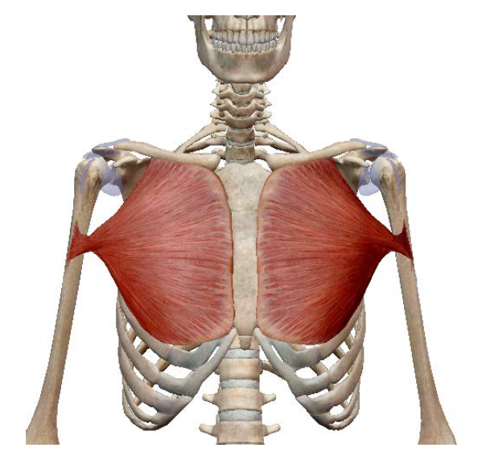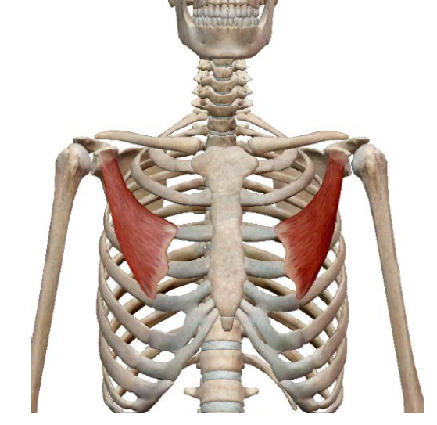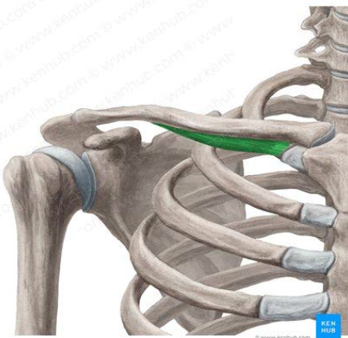

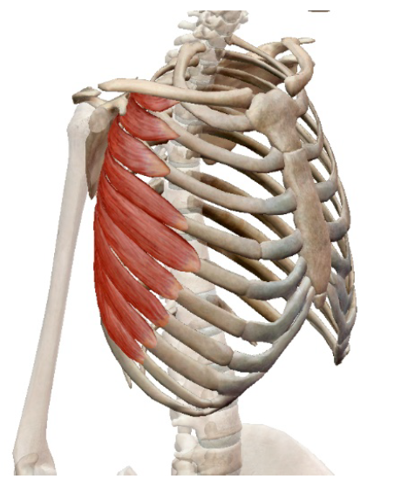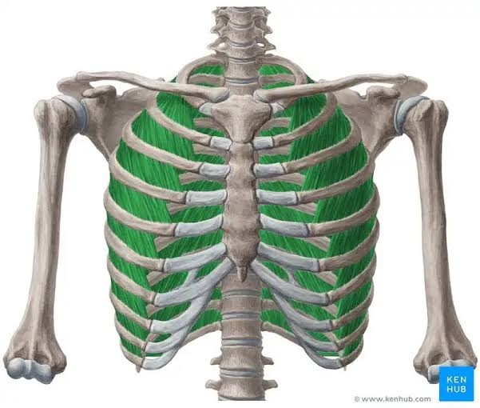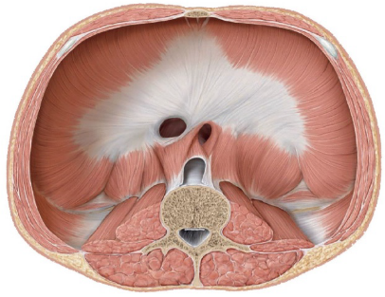

Знайдіть названі м’язи. У графі «Позначення на рисунку» запишіть номер, яким ви позначили відповідний м’яз на зображенні. У графах «Розташування або орієнтир» та «Основна функція» коротко занотуйте результати спостереження.

№ п.п. | Група м’язів грудей | Назва м’язу | Позначення на рис. | Розташування або орієнтир | Функція
1. | М’язи, пов’язані з верхньою кінцівкою | Великий грудний м’яз
2. | М’язи, пов’язані з верхньою кінцівкою | Малий грудний м’яз
3. | М’язи, пов’язані з верхньою кінцівкою | Підключичний м’яз
4. | М’язи, пов’язані з верхньою кінцівкою | Передній зубчастий м’яз
5. | Власні м’язи грудної стінки | Зовнішні міжреберні м’язи
6. | Власні м’язи грудної стінки | Внутрішні міжреберні м’язи
7. | М’яз, що відмежовує грудну порожнину від черевної | Діафрагма

Зверніть увагу: зовнішні міжреберні м’язи та діафрагма беруть участь у вдиху. Внутрішні міжреберні м’язи можуть брати участь у форсованому видиху. Під час спокійного видиху грудна клітка зазвичай повертається до вихідного положення переважно пасивно.

М’ЯЗИ ЖИВОТА

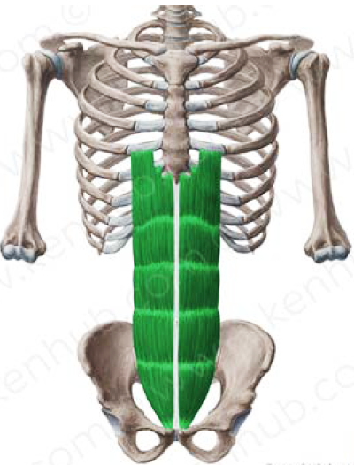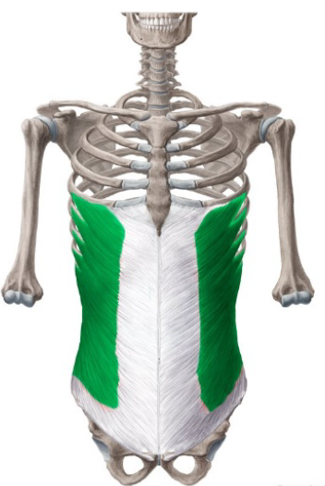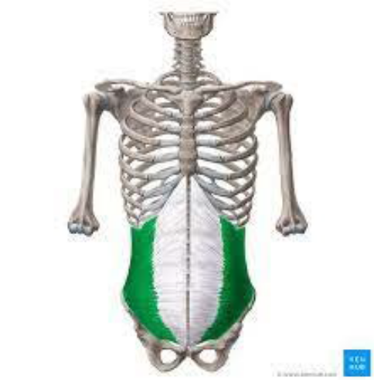

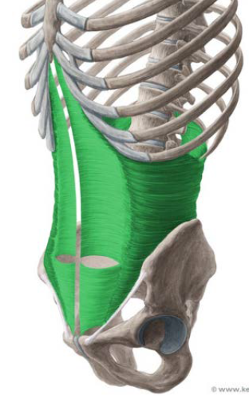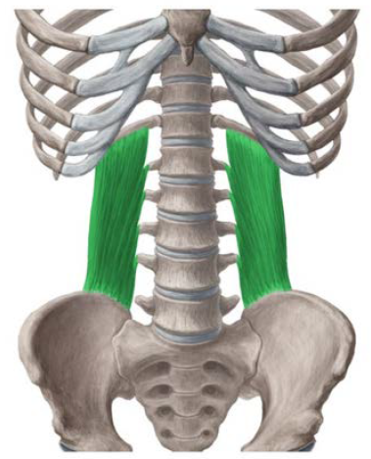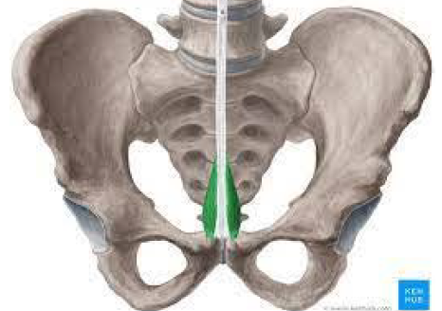

№ п.п. | Ділянка черевної стінки | Назва м’язу | Позначення на рис. | Розташування або орієнтир | Функція
1. | Передня стінка | Прямий м’яз живота
2. | Передня стінка | Пірамідний м’яз*
3. | Бічна стінка | Зовнішній косий м’яз живота
4. | Бічна стінка | Внутрішній косий м’яз живота
5. | Бічна стінка | Поперечний м’яз живота
6. | Задня стінка | Квадратний м’яз попереку

* Пірамідний м’яз є непостійним: він може бути відсутнім в однієї або обох половин тіла.

М’ЯЗИ СПИНИ

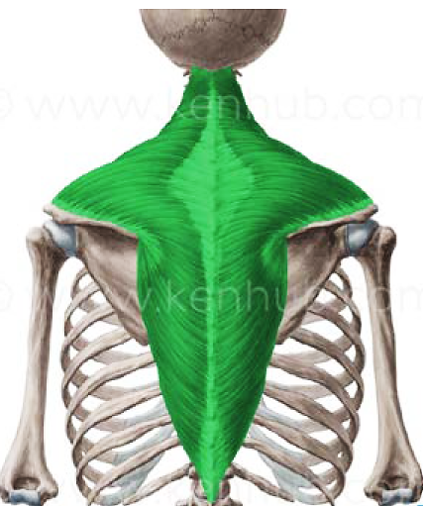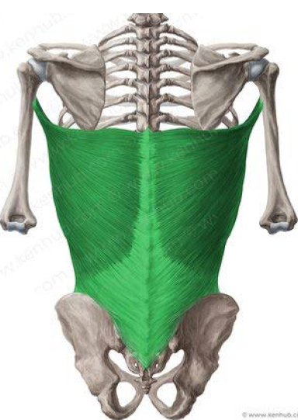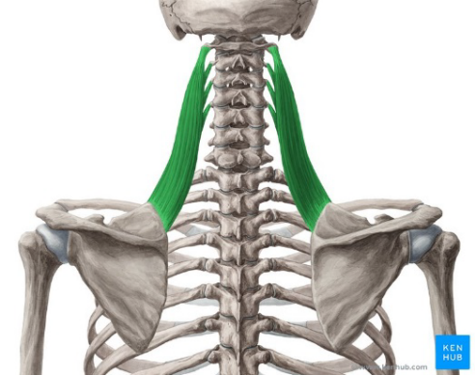

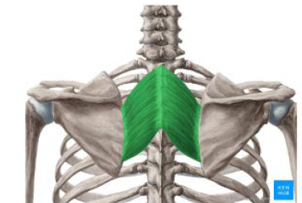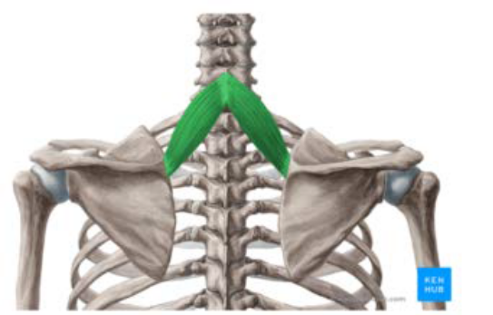

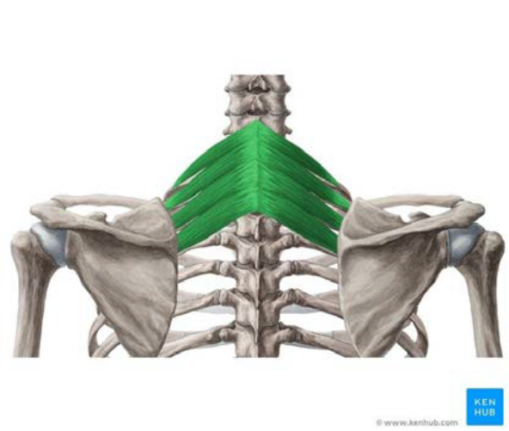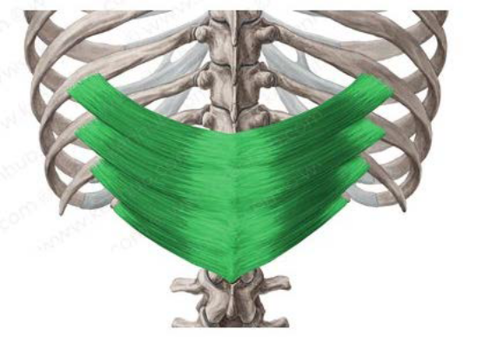

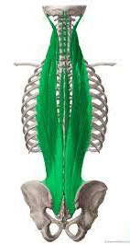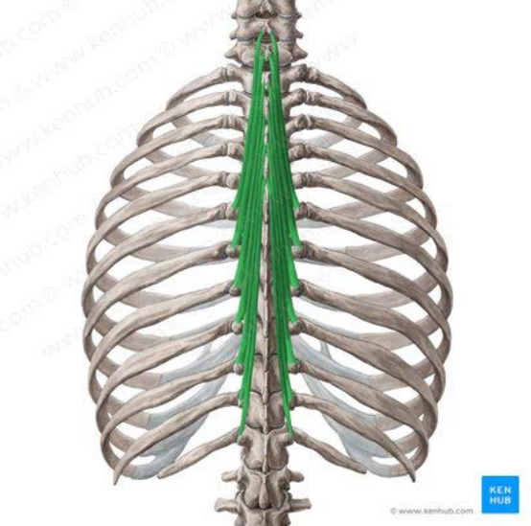

№ п.п. | Група або шар | Назва м’язу | Позначення на рис. | Розташування або орієнтир | Функція
1. | Поверхневі м’язи | Трапецієподібний м’яз
2. | Поверхневі м’язи | Найширший м’яз спини
3. | М’язи, що рухають лопатку | Великий і малий ромбоподібні м’язи
4. | М’язи, що рухають лопатку | М’яз-підіймач лопатки
5. | Проміжні м’язи | Задній верхній зубчастий м’яз
6. | Проміжні м’язи | Задній нижній зубчастий м’яз
7. | Глибокі м’язи спини | М’яз-випрямляч хребта
8. | Глибокі м’язи спини | Поперечно-остисті м’язи

Підказка: м’яз-випрямляч хребта охоплює клубово-ребровий, найдовший і остистий м’язи. До поперечно-остистої групи належать, зокрема, півостьові, багатороздільні м’язи та м’язи-обертачі.

Висновок:

Доповніть речення:

М’язи грудей важливі для _________________________________________________________

________________________________________________________________________________

Діафрагма бере участь у __________________________________________________________

________________________________________________________________________________

М’язи живота забезпечують________________________________________________________

________________________________________________________________________________

М’язи спини допомагають _________________________________________________________

________________________________________________________________________________

Знання м’язів тулуба потрібне майбутньому фахівцеві з фізичної культури і спорту, тому що ________________________________________________________________________________

________________________________________________________________________________________________________________________________________________________________________________________________________________________________________________

